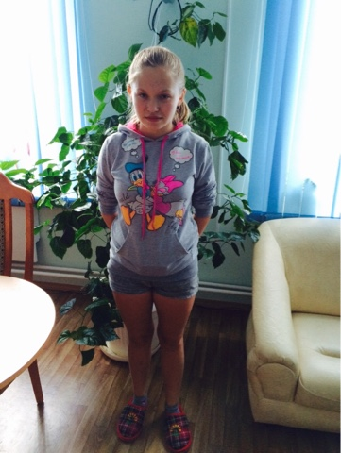
Светлана, 2000 г.р. Коммуникабельная, спокойная, трудолюбивая, с удовольствием занимается рукоделием с наставником. В общении стеснительна, немного зажата, но отзывчива, вежлива, тактична, любит помогать взрослым. Психика ранима. В учебе старается, но нуждается в помощи педагога, дозированной подаче учебного материала. Любит природу.

